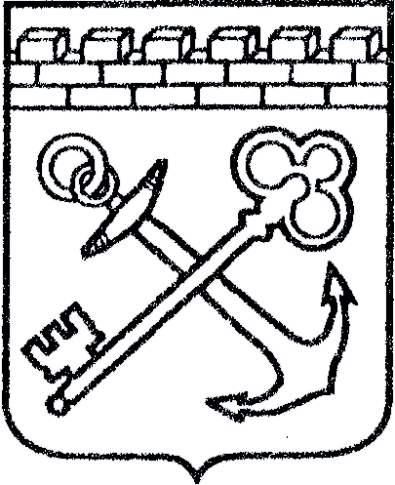
АДМИНИСТРАЦИЯ ЛЕНИНГРАДСКОЙ ОБЛАСТИ
КОМИТЕТ ПО КУЛЬТУРЕ ЛЕНИНГРАДСКОЙ ОБЛАСТИ

ПРИКАЗ

«____» _________ 2017 г. № _________________

г. Санкт-Петербург

Об установлении границ
территории объекта археологического наследия федерального значения «Городище и основание каменной церкви», расположенного по адресу (местонахождение): Ленинградская область, Лужский район, Володарский сельсовет, в деревне Городец, у шоссе Ленинград–Псков

В соответствии со ст. ст. 3.1, 9.1, 33 Федерального закона от 25 июня 2002 года № 73-Ф3 «Об объектах культурного наследия (памятниках истории и культуры) народов Российской Федерации», на основании научного отчета о выполненных археологических полевых работах Института истории материальной культуры РАН в соответствии государственным контрактом № 85 от 9 июня 2015 года, приказываю:
- Установить границы территории объекта археологического наследия федерального значения «Городище и основание каменной церкви», поставленного на государственную охрану Решением Леноблисполкома от 10 июля 1978 года № 271 «Об утверждении списка памятников археологии Ленинградской области», расположенного по адресу (местонахождение): Ленинградская область, Лужский район, Володарский сельсовет, в деревне Городец, у шоссе Ленинград–Псков, согласно приложению 1 к настоящему приказу (в соответствии с приказом Минкультуры России от 01 сентября 2015 года № 2328 данные сведения не подлежат опубликованию).
- Установить особый режим использования земельного участка, в границах которого располагается объект археологического наследия федерального значения «Городище и основание каменной церкви», согласно приложению 2 к настоящему приказу (в соответствии с приказом Минкультуры России от 01 сентября 2015 года № 2328 данные сведения не подлежат опубликованию).
- Отделу по осуществлению полномочий Российской Федерации в сфере объектов культурного наследия департамента государственной охраны, сохранения и использования объектов культурного наследия комитета по культуре Ленинградской области обеспечить:
внесение сведений о границах территории объекта археологического наследия федерального значения «Городище и основание каменной церкви» с приложением текстового описания местоположения этих границ, перечня координат характерных точек этих границ в системе координат, установленной для ведения Единого государственного реестра недвижимости в единый государственный реестр объектов культурного наследия (памятников истории и культуры) народов Российской Федерации;
направление в территориальный орган федерального органа исполнительной власти, уполномоченного Правительством Российской Федерации на осуществление государственного кадастрового учета, государственной регистрации прав, ведение Единого государственного реестра недвижимости и предоставление сведений, содержащихся в Едином государственном реестре недвижимости, копию настоящего приказа для внесения сведений о границах территории объекта археологического наследия федерального значения, указанного в пункте 1 настоящего приказа, в Единый государственный реестр недвижимости в соответствии с Федеральным законом от 13 июля 2015 года № 218-ФЗ «О государственной регистрации недвижимости».
3. Отделу взаимодействия с муниципальными образованиями, информатизации и организационной работы комитета по культуре Ленинградской области обеспечить размещение настоящего приказа на сайте комитета по культуре Ленинградской области в информационно-телекоммуникационной сети «Интернет».
4. Контроль за исполнением настоящего приказа возложить на заместителя начальника департамента государственной охраны, сохранения и использования объектов культурного наследия комитета по культуре Ленинградской области.
5. Настоящий приказ вступает в силу со дня его официального опубликования.

Председатель комитета Е.В. Чайковский
Приложение 1
к приказу
комитета по культуре
Ленинградской области от_____________№ _______________

Границы территории
объекта археологического наследия федерального значения
«Городище и основание каменной церкви», расположенного по адресу (местонахождение): Ленинградская область, Лужский район, Володарский сельсовет, в деревне Городец, у шоссе Ленинград–Псков

Местоположение памятника: по результатам исследования 2015 г. памятник локализован в Володарском сельском поселении Лужского р-на, в 20 км к югу от г. Луга, в д. Городец, с западной стороны от Киевского шоссе, на мысу восточного берега оз. Городецкого, образованном вытекающей из него на юго-восток р. Рыбинкой (руч. Городецкий).
Координаты (центр – у храма) N= 58,537031°; E=29,807242° (WGS84 Lat/Long).

- Описание границ и поворотных точек территории объекта археологического наследия федерального значения

Границы городища, установленные по подошве мыса, определенны по результатам исследований предыдущих лет и современных работ 2015 г.
Максимальные размеры памятника в установленных границах составляют около 108х86м, площадь 16628,09 кв.м.

Поворотные (характерные) точки и границы памятника:

1-2 – северная граница памятника, вытянутая по прямой в направлении с З на В по подошве мыса;
2-3-4 – северо-восточная граница памятника, вытянутая с переломом в направлении с СЗ на ЮВ по подошве мыса вдоль ручья;
4-5-6 – восточная граница памятника, вытянутая с переломом в направлении с С на Ю по подошве мыса, вдоль шоссе С-Петербург - Псков;
6-7-8-9 – южная граница памятника, вытянутая с переломами по направлению с В на З по подошве мыса вдоль грунтовой дороги;
9-10 – юго-западная границы памятника, вытянутая по прямой в направлении с ЮВ на СЗ по подошве мыса;
10-11-1 – западная граница памятника, вытянутая с переломами в направлении с Ю на С по подошве мыса вдоль берега озера.

- Схема границ территории объекта археологического наследия федерального значения

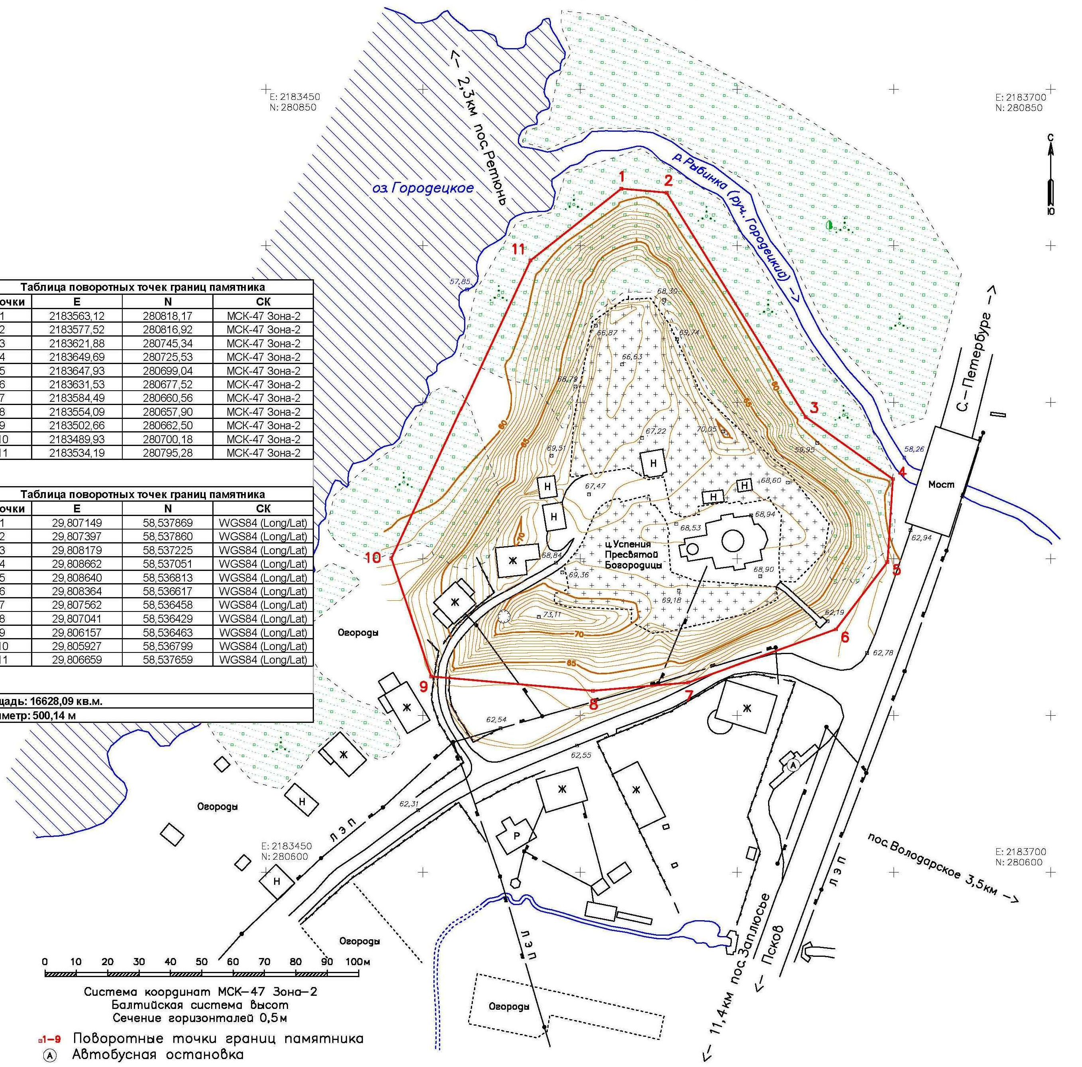

Граница объекта археологического наследия
- Таблица координат поворотных точек границ объекта археологического наследия федерального значения

Координаты (центр – у храма) N= 58,537031°; E=29,807242° (WGS84 Lat/Long)

Таблица поворотных точек границ памятника
№ точки | E | N | СК
1 | 2183563,12 | 280818,17 | МСК-47 Зона-2
2 | 2183577,52 | 280816,92 | МСК-47 Зона-2
3 | 2183621,88 | 280745,34 | МСК-47 Зона-2
4 | 2183649,69 | 280725,53 | МСК-47 Зона-2
5 | 2183647,93 | 280699,04 | МСК-47 Зона-2
6 | 2183631,53 | 280677,52 | МСК-47 Зона-2
7 | 2183584,49 | 280660,56 | МСК-47 Зона-2
8 | 2183554,09 | 280657,90 | МСК-47 Зона-2
9 | 2183502,66 | 280662,50 | МСК-47 Зона-2
10 | 2183489,93 | 280700,18 | МСК-47 Зона-2
11 | 2183534,19 | 280795,28 | МСК-47 Зона-2
Таблица поворотных точек границ памятника
№ точки | E | N | СК
1 | 29,807149 | 58,537869 | WGS84 (Long/Lat)
2 | 29,807397 | 58,537860 | WGS84 (Long/Lat)
3 | 29,808179 | 58,537225 | WGS84 (Long/Lat)
4 | 29,808662 | 58,537051 | WGS84 (Long/Lat)
5 | 29,808640 | 58,536813 | WGS84 (Long/Lat)
6 | 29,808364 | 58,536617 | WGS84 (Long/Lat)
7 | 29,807562 | 58,536458 | WGS84 (Long/Lat)
8 | 29,807041 | 58,536429 | WGS84 (Long/Lat)
9 | 29,806157 | 58,536463 | WGS84 (Long/Lat)
10 | 29,805927 | 58,536799 | WGS84 (Long/Lat)
11 | 29,806659 | 58,537659 | WGS84 (Long/Lat)
Площадь: 16628,09 кв.м.
Периметр: 500,14 м

Приложение 2
к приказу
комитета по культуре
Ленинградской области от_____________№ _______________

Особый режим использования земельного участка в границах территории объекта археологического наследия федерального значения
«Городище и основание каменной церкви»

В соответствии с п. 5 ст. 5.1. Федерального закона от 25.06.2002 № 73-ФЗ «Об объектах культурного наследия (памятниках истории и культуры) народов Российской Федерации» (далее – Федеральный закон № 73-ФЗ) особый режим использования земельного участка, в границах которого располагается объект археологического наследия, предусматривает возможность проведения археологических полевых работ в порядке, установленном настоящим Федеральным законом № 73-ФЗ, земляных, строительных, мелиоративных, хозяйственных работ, указанных в статье 30 настоящего Федерального закона № 73-ФЗ работ по использованию лесов и иных работ при условии обеспечения сохранности объекта археологического наследия, включенного в единый государственный реестр объектов культурного наследия (памятников истории и культуры) народов Российской Федерации, а также обеспечения доступа граждан к указанным объектам.

Согласовано:
Заместитель председателя - начальник департамента государственной охраны, сохранения и использования объектов культурного наследия комитета по культуре Ленинградской области

_____________________А.Н. Карлов

Заместитель начальника департамента государственной охраны, сохранения и использования объектов культурного наследия комитета по культуре Ленинградской области

_____________________Г.Е. Лазарева

Начальник сектора правового обеспечения департамента государственной охраны, сохранения и использования объектов культурного наследия комитета по культуре Ленинградской области

_____________________О.А. Лавриненко

Ознакомлен:

Заместитель начальника департамента государственной охраны, сохранения и использования объектов культурного наследия комитета по культуре Ленинградской области

_____________________Г.Е. Лазарева

Подготовлен:
Главный специалист отдела по осуществлению полномочий Российской Федерации в сфере объектов культурного наследия департамента государственной охраны, сохранения и использования объектов культурного наследия комитета по культуре Ленинградской области

_____________________Т.А. Кравчук

